Чернянцы встретили гостей их Красного

По инициативе Губернатора Белгородской области Евгения Степановича Савченко с 2001 года проводятся межрайонные культурно-спортивные эстафеты, которые стали уже традиционными и являются настоящим праздником народного творчества. Благодаря эстафете, мы имеем возможность получить представление о творческом потенциале районов во всем жанровом многообразии, а самодеятельным артистам и мастерам декоративно-прикладного искусства поездка дает дополнительный стимул для творчества. 27 февраля на сцене районного Дворца культуры чернянцы встречали лучшие творческие коллектива Красненского района в рамках XV культурно-спортивной эстафеты «Земной поклон, Отечество родное!».
В фойе Дворца культуры была развернута выставка мастеров декоративно-прикладного искусства, а также были представлены работы воспитанников Красненского Дома детского творчества.
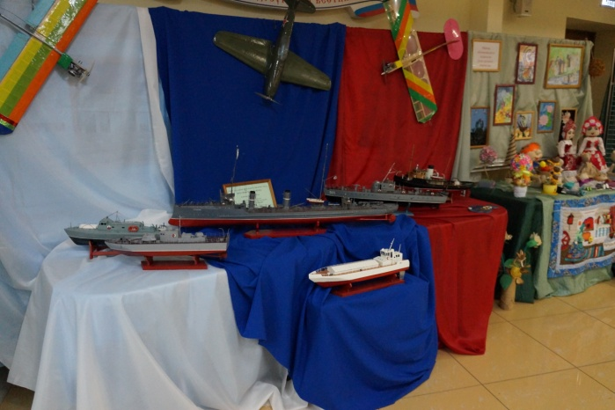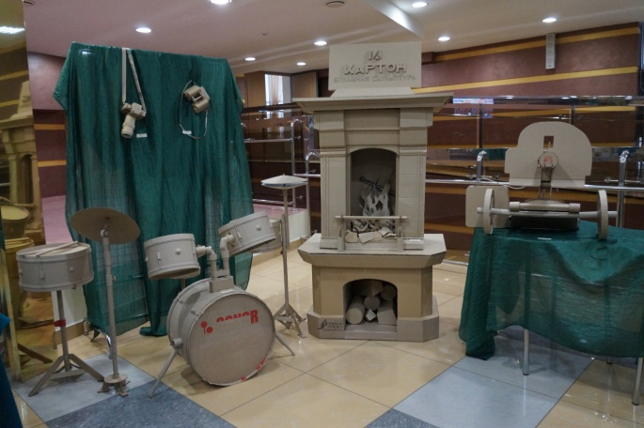
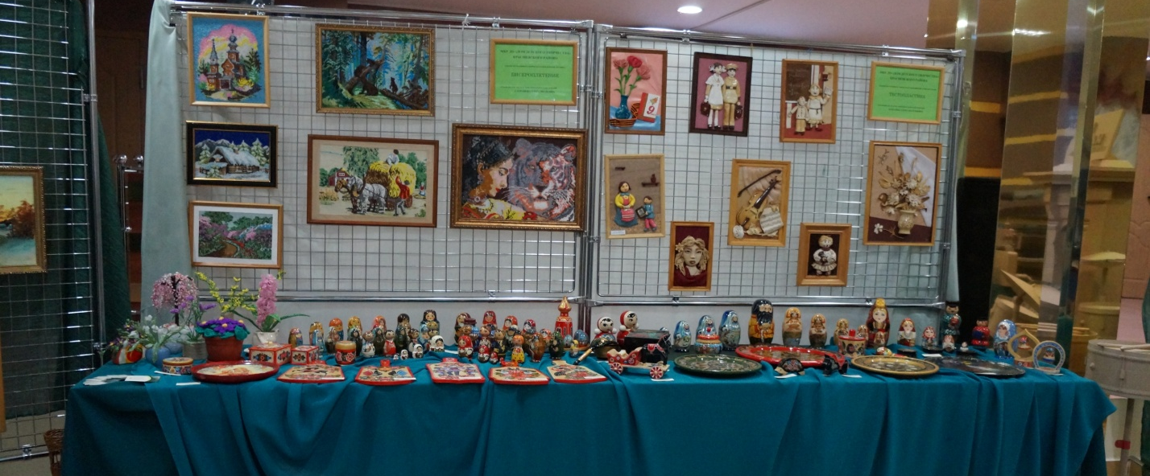
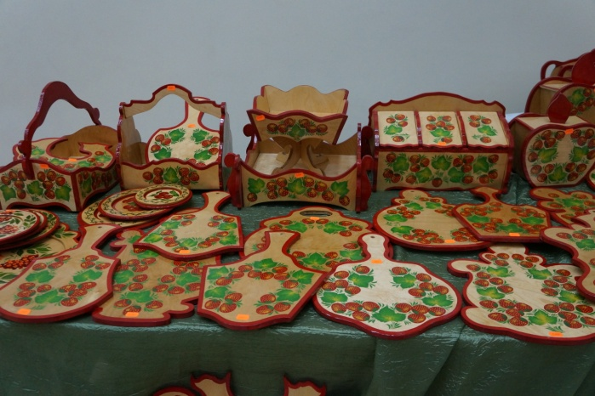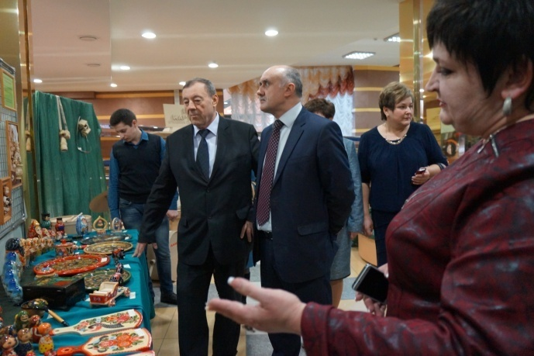
Делегацию красненцев возглавляли почетные гости: глава администрации муниципального района «Красненский района» Полторабатько Александр Фёдорович, первый заместитель главы администрации района, руководитель аппарата главы администрации района Боева Галина Ивановна, заместитель главы администрации района, председатель комитета по социальной политике Давыдова Александра Фёдоровна, начальник отдела культуры администрации Красненского района Бессмельцева Людмила Тимофеевна, начальник отдела образования администрации Красненского района Доманова Наталья Павловна, начальник отдела по делам молодежи администрации Красненского района Глотова Наталья Михайловна.
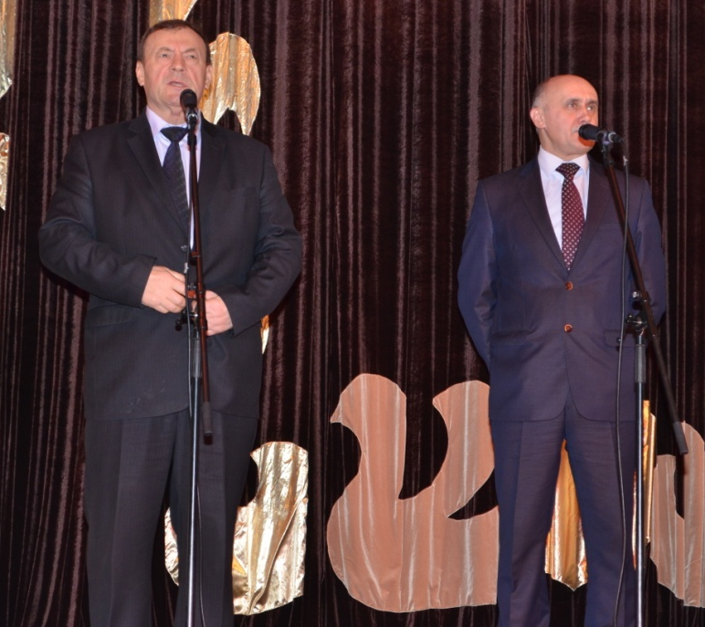
Перед началом концертной программы к гостям и зрителям обратился с приветственным словом глава администрации Чернянского района Петр Викторович Гапотченко, он поблагодарил соседей за визит, выразил надежду, что такие творческие встречи укрепят дружеские отношения между нашими районами, Полторабатько Александр Фёдорович вручил Петру Викторовичу памятный подарок и пожелал дальнейшего процветания и развития нашей территории.
Выступление творческих коллективов Красненского района не оставило равнодушными зрителей, которых, к слову, собралось немало, в зале не было свободных мест.
Все выступление краснянцев было пронизано глубокой любовью и уважением к родной земле.
Вокальное искусство представляли ансамбли «Красняночка», «Сударушка», «Истоки», «Душа России», «Раздолье», «Раданица», «Донцы», «Поющие сердца», «Гармония», а также солисты А. Останкова, Л.Юдина, Е. Кравченко, В. Фомина, А. Бессмельцева, Н. Ильин, О. Валуйских, Л. Андрианов, А. Федосова, Л. Шеншина, каждый их номер поддерживался бурными зрительскими овациями.
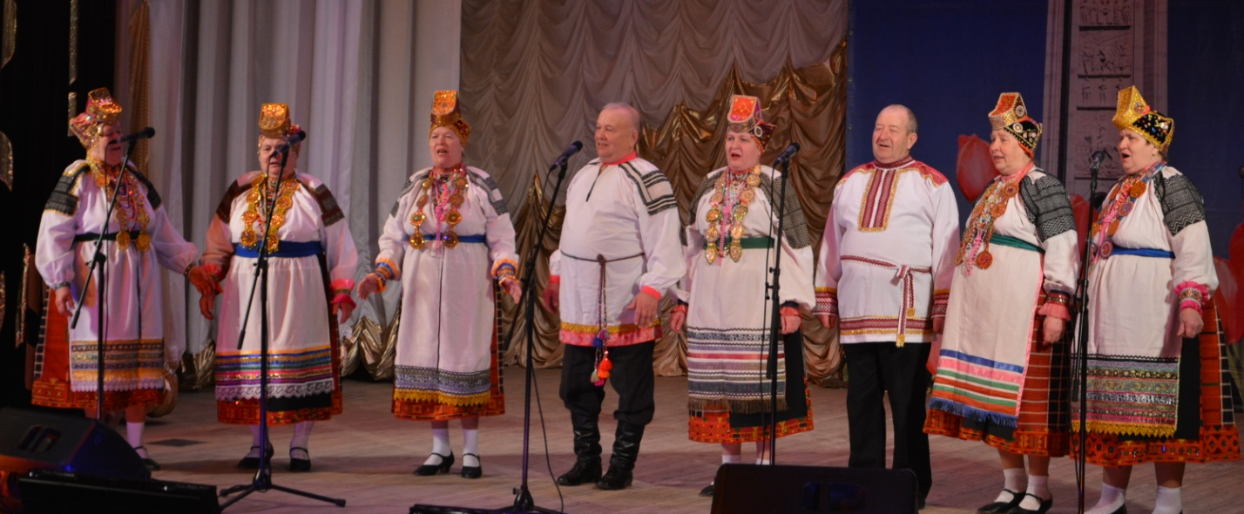
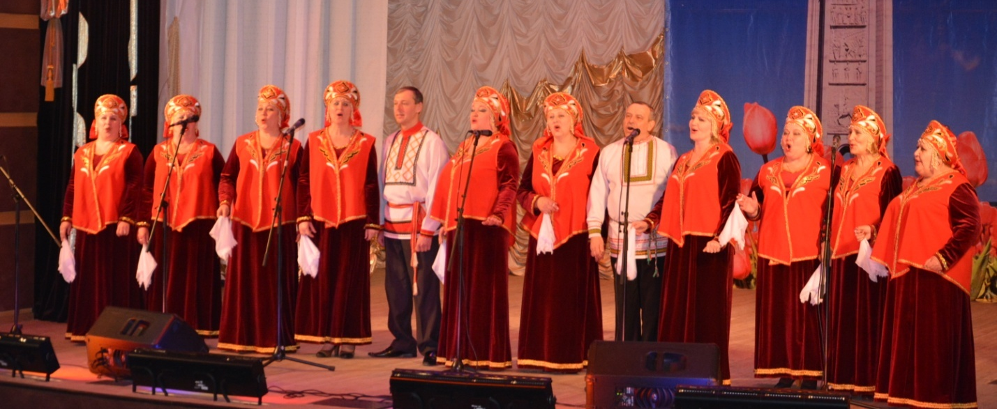
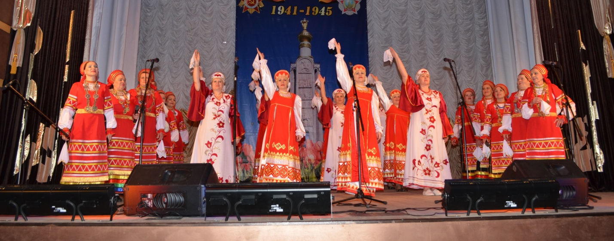
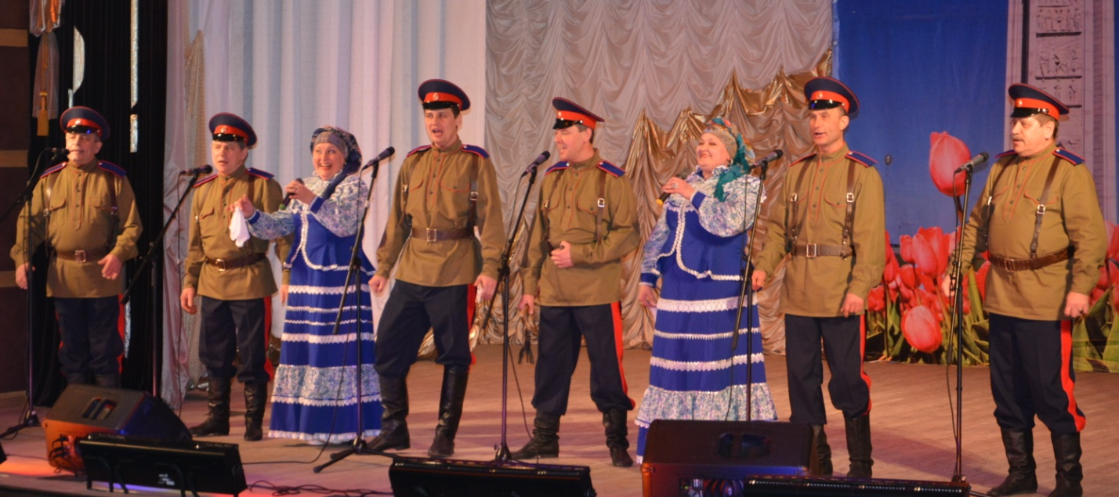
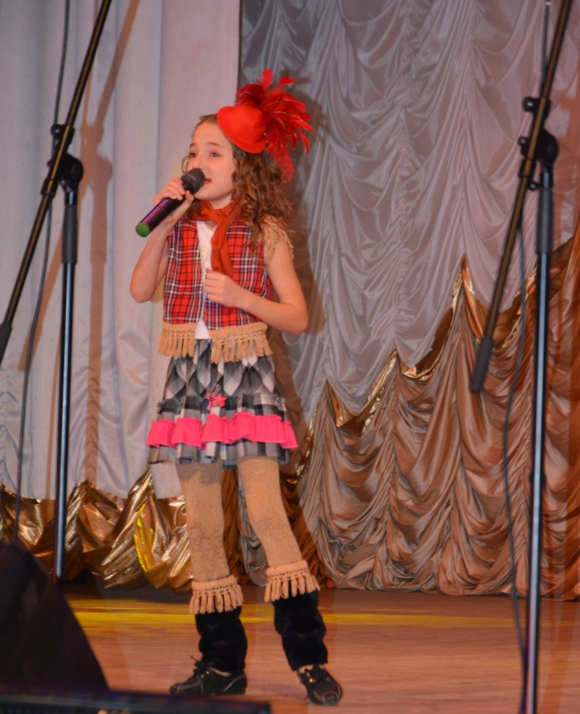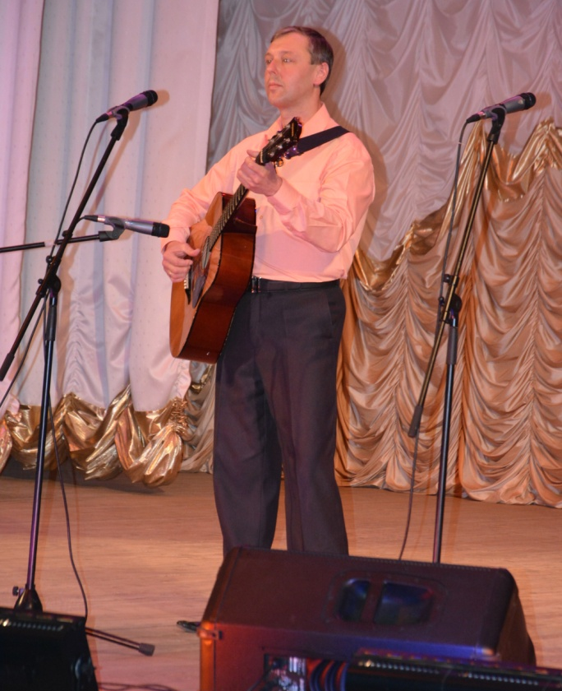
Хореографическими коллективами «Дина-данс», «Школьные годы», «Нюанс» были исполнены прекрасные танцевальные номера, а показательное спортивное выступление учащихся Новоуколовской средней общеобразовательной школы поразило сложными перестроениями и поддержками.
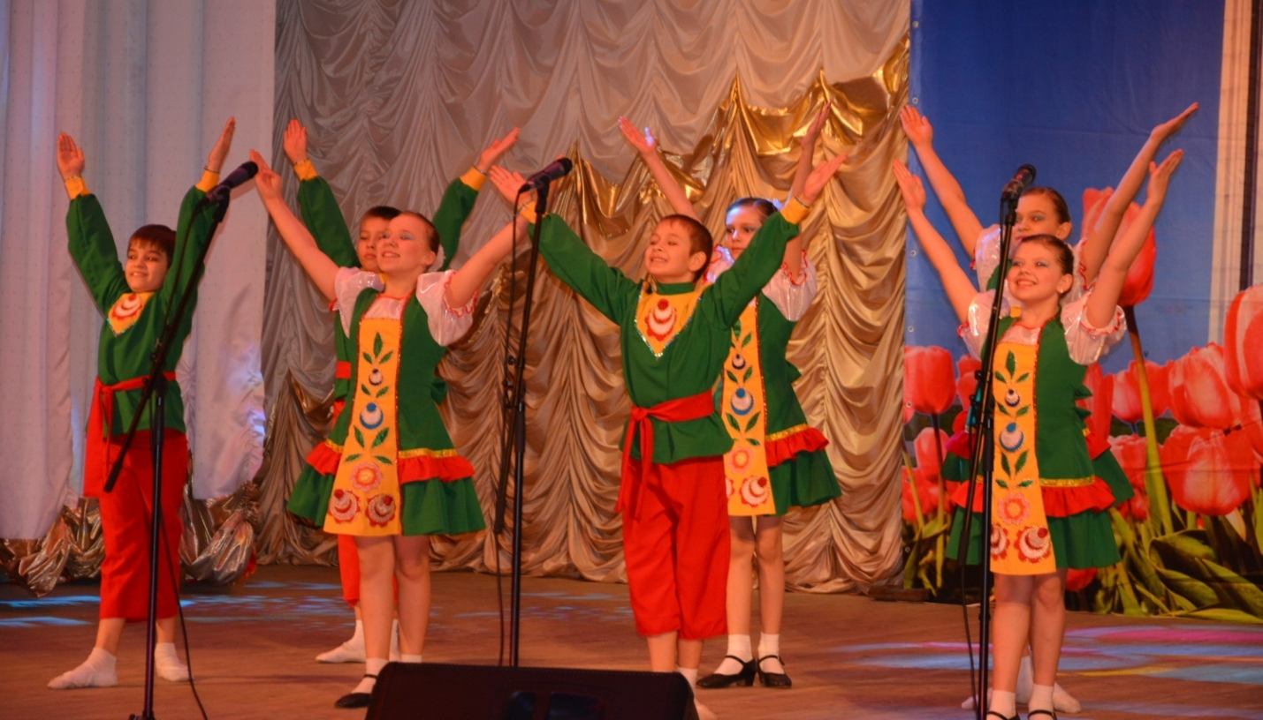
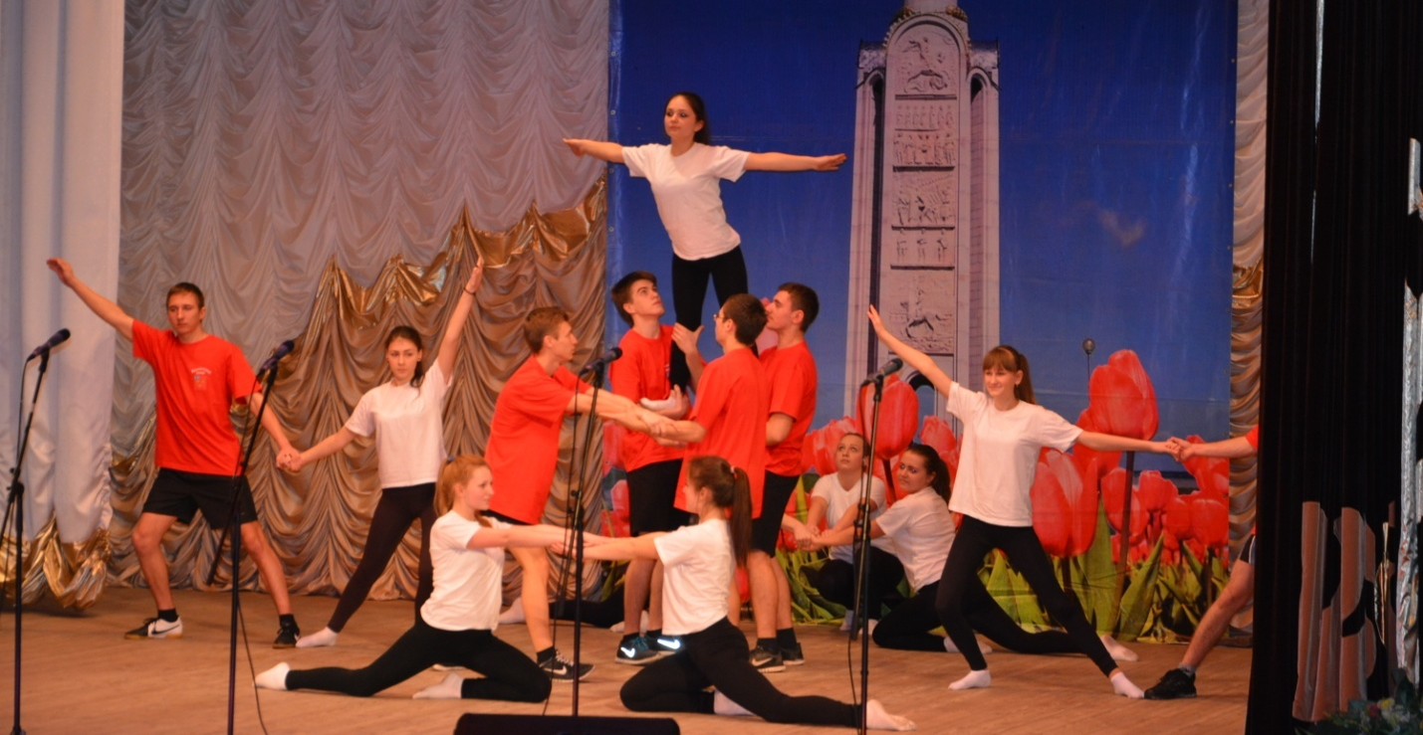
В завершении концертной программы заместитель главы администрации района по социальной политике Татьяна Ивановна Рыка выразила слова благодарности всем творческим коллективам Красненского района и вручила корзину цветов от главы района П.В. Гапотченко.
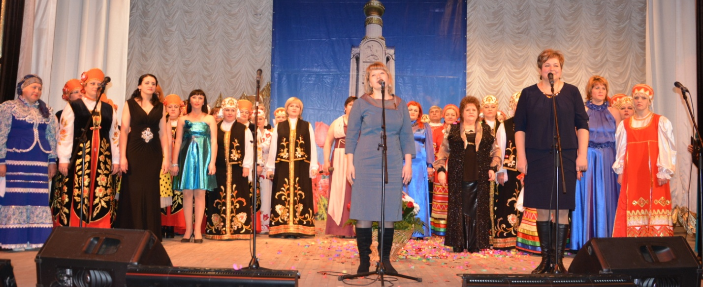
В этот же день чернянские и красненские спортсмены встретились в дружеском поединке. Красненцы одержали победу в шахматах и шашках, а чернянцы были сильнее в мини-футболе и пулевой стрельбе.
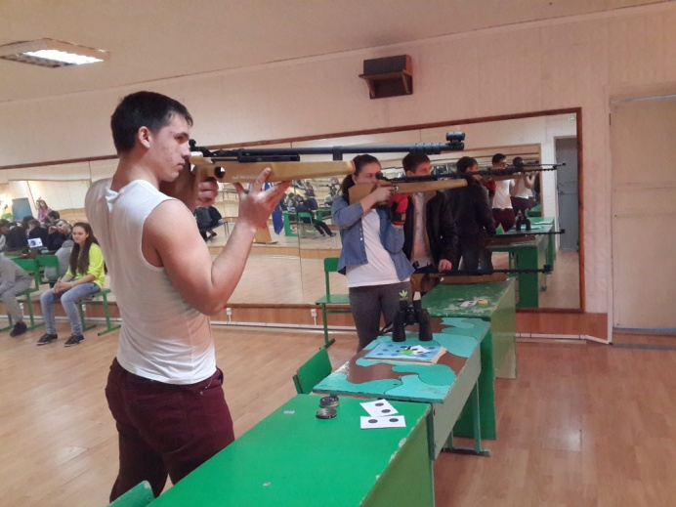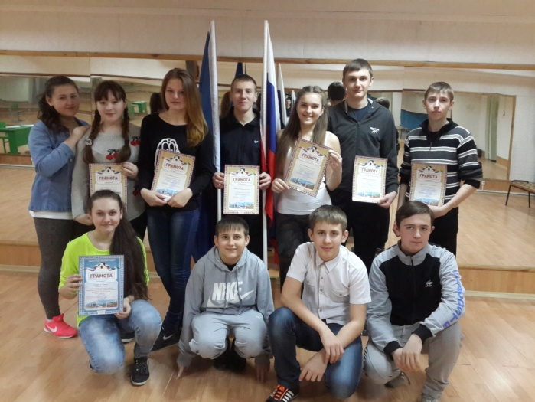
12 марта творческие коллективы Чернянского района отправятся в п. Красное с ответным визитом.

Менеджер по культурно-массовому досугу
МБУК "ЧРЦНТ и КДД" Н. Лесина

